ПЕНСИОННЫЙ ФОНД ИНФОРМИРУЕТ .

В школах Большеберезниковского района продолжаются уроки пенсионной грамотности

15 ноября 2017 г.

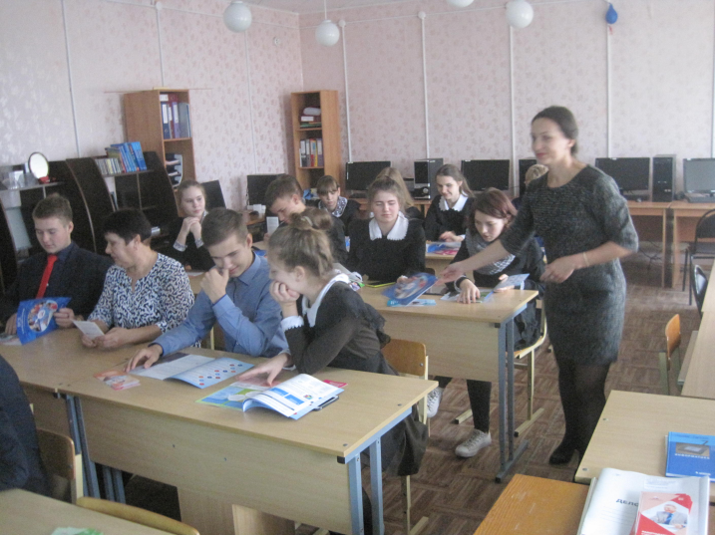Информационно-разъяснительная кампания ПФР по повышению пенсионной и социальной грамотности учащейся молодежи России идёт в районе полным ходом. 15 ноября 2017 г. урок пенсионной грамотности в Марьяновской общеобразовательной средней школе провела ведущий специалист-эксперт Сурина Светлана Николаевна.

На уроках школьникам раздают учебно-методические пособия «Все о будущей пенсии для учебы и жизни», а также показывают новый сайт http://school.pfrf.ru, созданный Пенсионным фондом России специально для школьников. В игровой, интерактивной форме юным пользователям предложена полезная информация, позволяющая с помощью сервисов, например, пенсионного калькулятора, «симулятора», увидеть пользу работы с официальным трудоустройством, значение уплаты работодателем страховых взносов за своих сотрудников, важности нестраховых периодов, входящих в стаж, - рождения детей, службы в армии, ухода за пожилым человеком старше 80 лет.
На примерах с онлайн демонстрацией школьникам открывают возможности Личного кабинета гражданина на официальном сайте ПФР, мобильного приложения ПФР.

